Projekt zárása
Inváziós fajok:
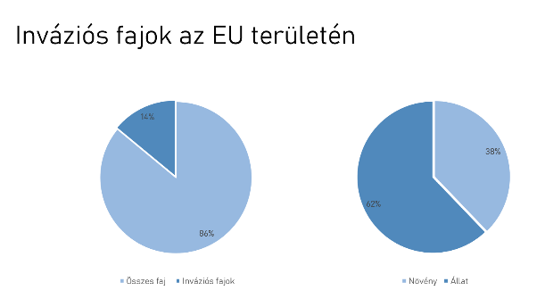
A biológiai sokféleség nagyrészt az élőlények elkülönült evolúciójának és a helyi feltételekhez alkalmazkodásának eredménye. Egy új faj érkezése az adott ökoszisztémába természetes jelenség. A legtöbb idegenhonos faj nem képes életben maradni, illetve nem válik inváziós fajjá, hanem beépül az őshonos fajok közösségébe, és a tápláléklánc részévé válik. Azok a fajok képesek tömegesen, az ökológiai egyensúlyt felborítva elterjedni, amelyek:
- gyorsan szaporodnak,
- változatos környezeti feltételek közt életképesek és
- versenyelőnyt élveznek az őshonos fajokkal szemben (például mert az új élőhelyen nincsenek természetes ellenségeik).
Hosszabb távon új egyensúlyi helyzet alakul ki, de addigra egyes őshonos fajok kiszorulhatnak (életterük beszűkülhet vagy akár ki is halhatnak).
A fajok terjedését természetellenesen felgyorsította a kereskedelem, az utazás és több szándékos betelepítés. Az özönfajok megváltoztathatják az ökológiai viszonyokat, így kiszámíthatatlan hatást gyakorolnak a biológiai sokféleségre, és komoly gazdasági károkat okozhatnak. Jelenleg az inváziós idegenhonos fajokat tartják a globális biodiverzitás csökkenése második fő okának, közvetlenül az élőhelypusztítás mögött.

Menetrend:
A témában nagyon sok irodalmat átnéztünk, jó közösségi program volt a kutatás. A kirándulás után heteket töltöttünk csupán az információ gyűjtésével és sokat olvastunk, beszélgettünk.
Az amúgy is összetartó közösségünknek jót tett a közös élmény és a sok beszélgetés. Sajnos a dokumentálást nem mindenki szerette, de ezt is meg tudtuk oldani. Nyomon követtük a többi csapat haladását is, ezért is volt jó, hogy a sulin belül többen is részt vettek a versenyben.
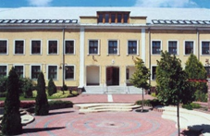
Az előadásainkat és a hirdetményeinket az iskolai aulában tartottuk, illetve tettük ki, mert itt mindenki láthatta és követhette. Erre jó volt a facebook és az Instagramm oldal is. osztály is jelen tudott lenni egyszerre, és technikailag könnyen megvalósítható volt a kivetítés és a hangosítás. Az előadást az infó grafikák közösségi oldalon történő terjesztése előzte meg és plakátokat helyeztek ki a gyerekek az iskolai hirdetőkön.

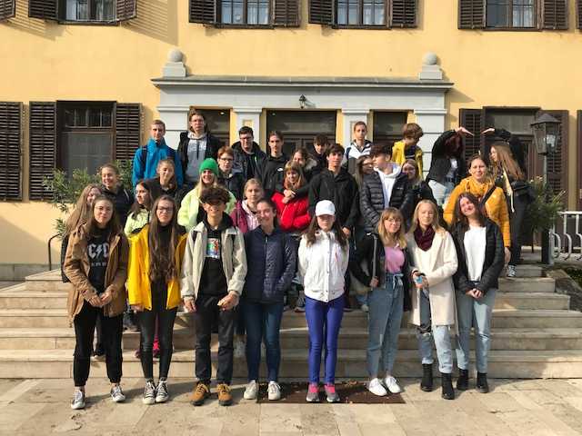

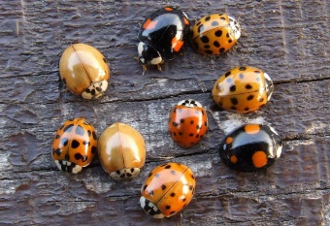

Visszajelzések:
A többi csapathoz hasonlóan több szinten értékeltünk:
- Önértékelés – osztálytársak szóbeli visszajelzései alapján
- Csapat értékelése – tanárok véleménye alapján
- Előadók értékelése – kohoot teszt az előadás érthetősége alapján.
Összességében szuper eredménnyel zártunk, a kitűzött célt elértük – hiszen intenzíven foglalkoztunk az adott problémával. Mindenképp folytatjuk a kutatást a verseny lezárása után is!

Kohootunk:

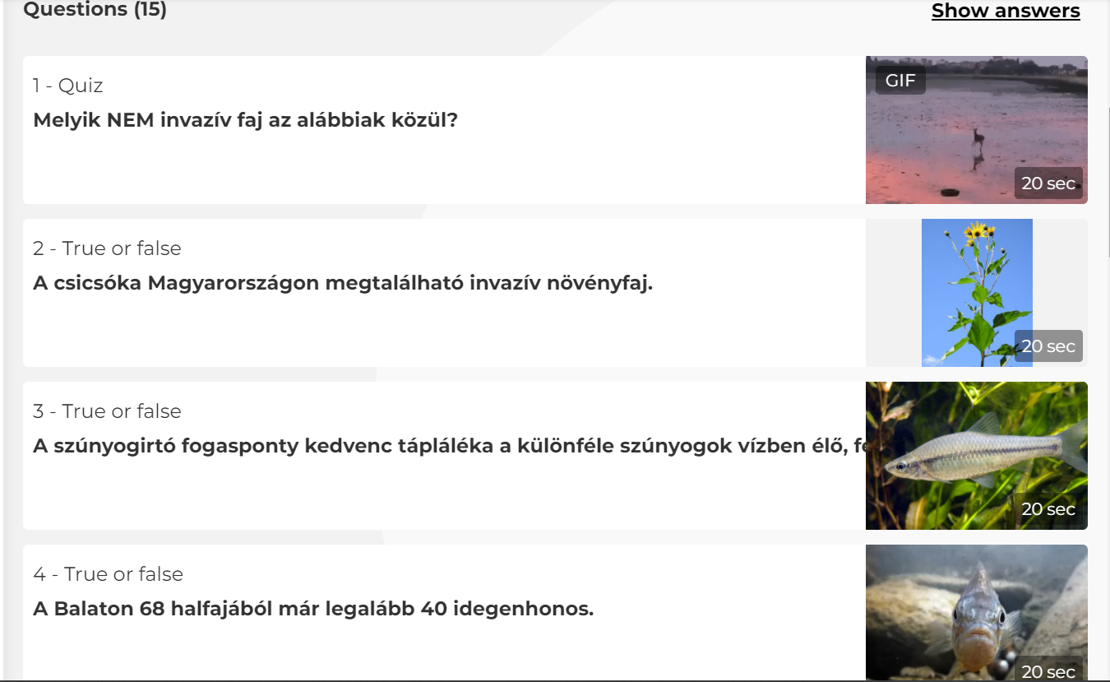

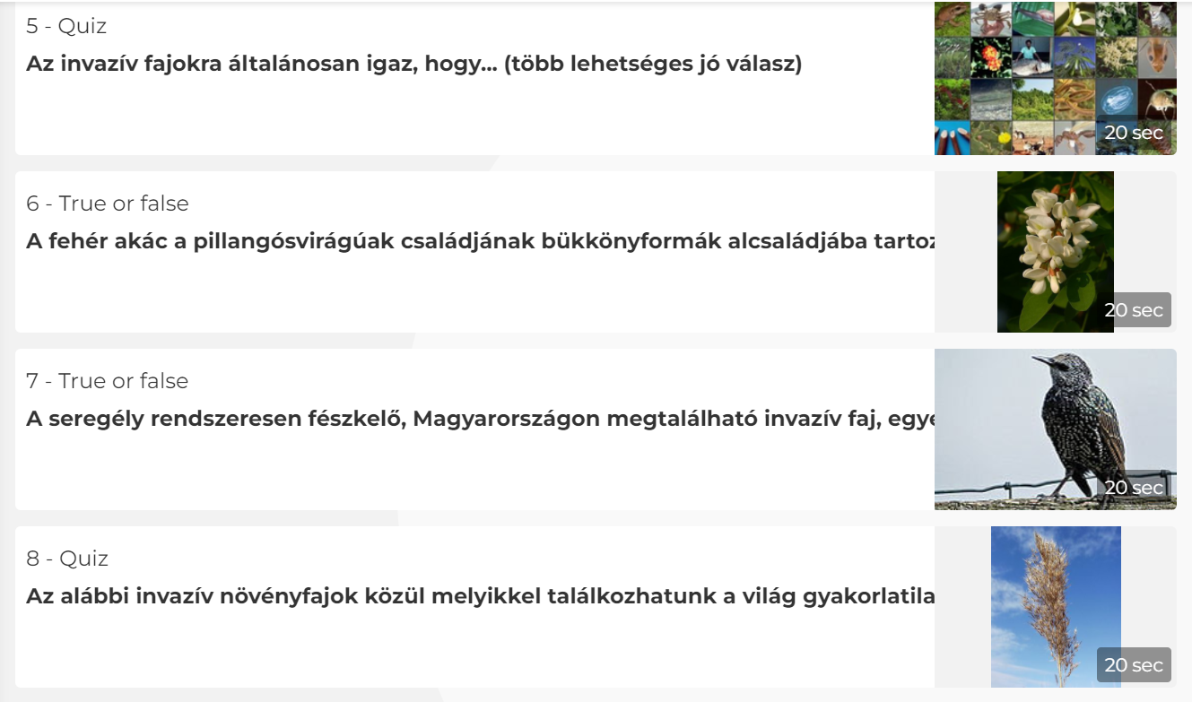

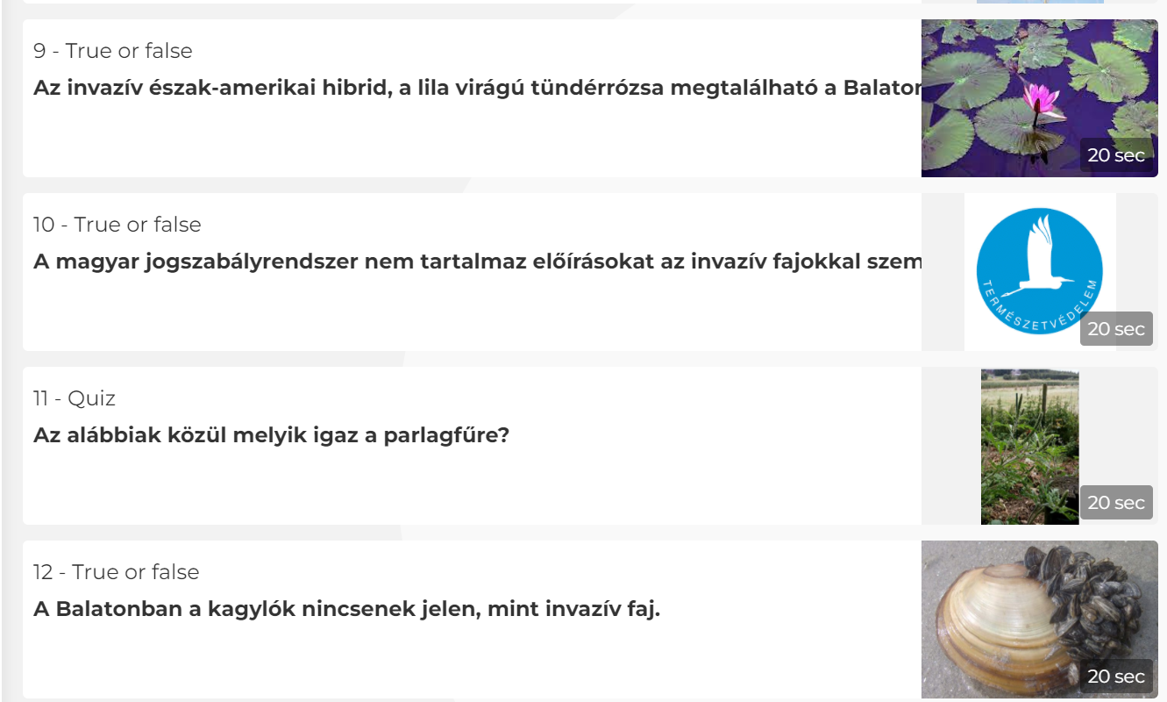

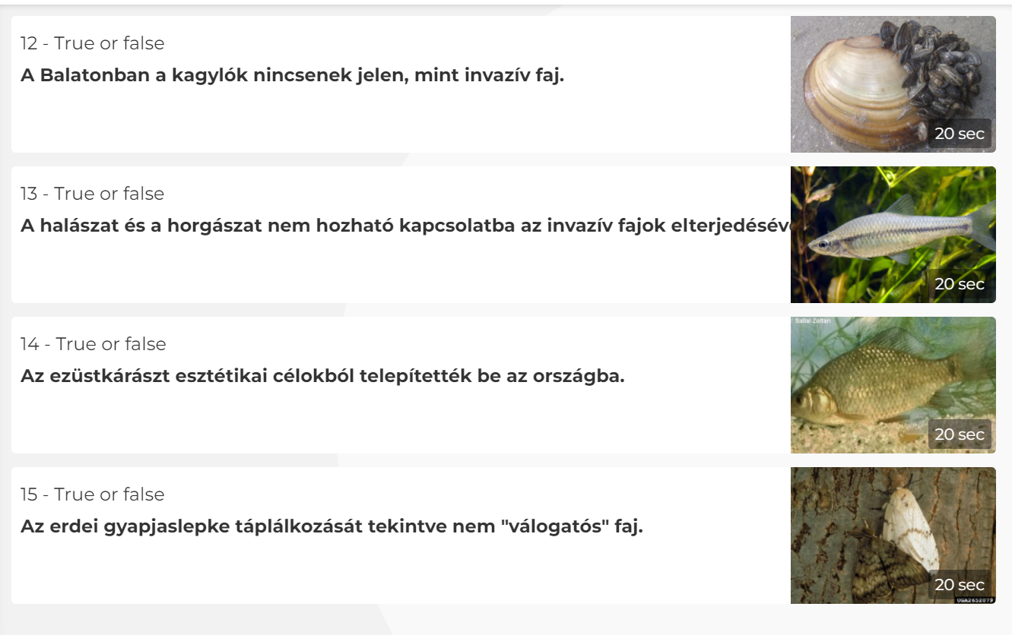

Előadásunk képekben:

